**Vaste activiteiten**

* Sieraden maken op woensdag van 17.00 – 18.00 uur
* Kookles voor studenten op donderdag van 17.00 – 20.00 uur
* Zangles 7 t/m 12 jaar op woensdag 16.00 – 17.00 uur
* Schilderles 18+ op zaterdag van 10.00 – 11.00 uur

Speciale activiteiten:

Voorjaarsbeurs op zaterdag 21 april

Zaterdag 7 april 2e hands beurs van kinderkleding en speelgoed

Spelletjes dag op zaterdag 14 april

Zaterdag 28 april toneelvoorstelling door de deelnemers aan de zang en danslessen. Aanvang 20.00 uur. Toegang is gratis.

Mededelingen:

De laatste zanglessen en danslessen zijn op dinsdag 24 april.

Voor de spelletjes dag op 14 april hebben we nog vrijwilligers nodig.

U kunt zich opgeven bij de beheerder van het buurtcentrum of mailen naar info@deuitwijk.nl

Vrijwilligers

Wij willen onze vrijwilligers mevrouw Haarman, mevrouw Koppenaal en meneer Joosten bedanken voor hun jarenlange inzet.

Inmiddels zijn hun taken overgenomen door Claartje Overberg, mevrouw Klein en meneer Jongejan.

We zijn heel erg blij dat u ons komt helpen.

Uitvoering zang en danslessen

Voor de uitvoering van deze cursus op zaterdag 26 april hebben we nog decorbouwers nodig. Wie wil helpen?

Opgeven kan bij de leiding van de cursus.

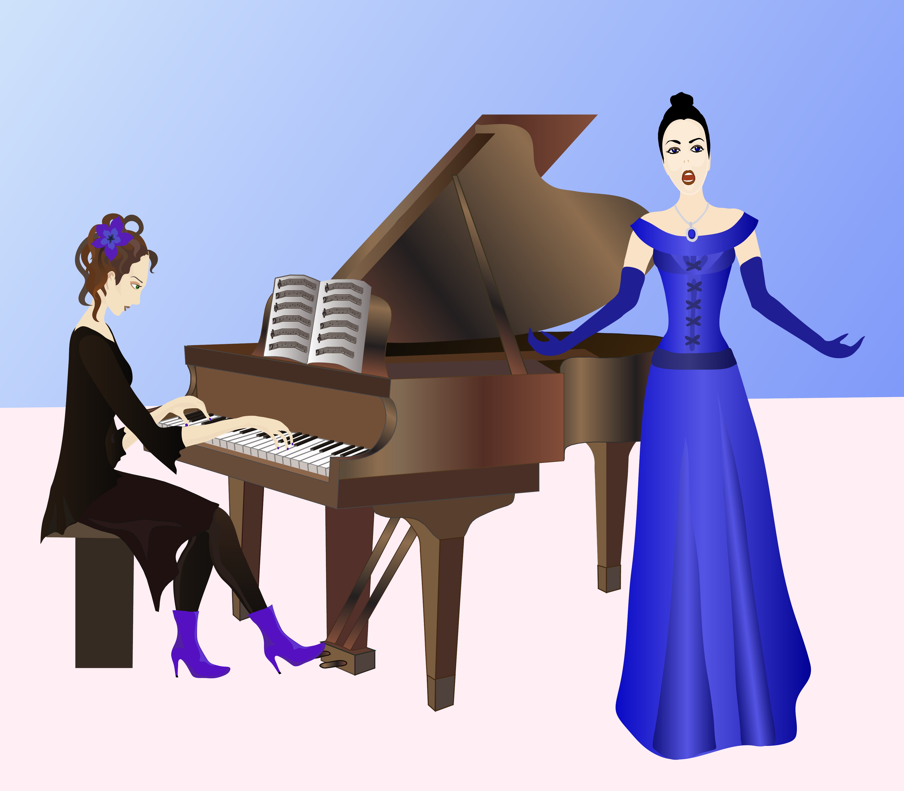

Spreekuren

De medewerker maatschappelijke zorg houdt spreekuur op maandagmorgen van 9.00 uur tot 12.00 uur.

Het spreekuur van de maatschappelijk werker is op vrijdagmorgen van 9.00 uur tot 12.00 uur.